**Visão do Projeto – Pesquisa e Inovação**

**Prof.:** Fernando Brandão.

**Aluno:** Allan Tavares Nunes – 52001;

Angélica Cassoli – 52119;

Daniel Bertucci – 52061;

Fernanda Coutinho – 52097;

Lucas Ferrer – 52102;

Ramon Souza – 52089.

**Objetivo:** Apresentação inicial, introdução ao problema apresentando, contexto atual, números e indicadores, objetivo e visão geral da solução e do projeto.

**Apresentação do grupo:**

**Nome do grupo:** Monkeys Healthcare – Climatização Laboratorial.

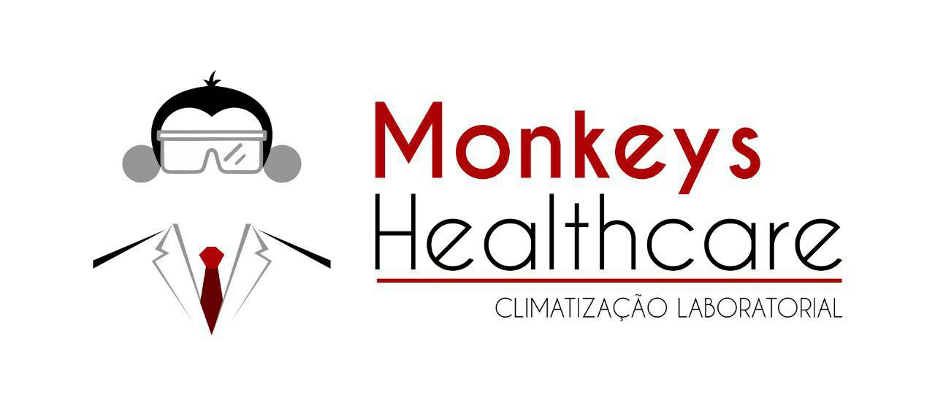**Logo:**

**Problema / Justificativa do Projeto:** Segundo entrevistas feitas com universitários as condições de preservação de suas pesquisas laboratoriais são arcaicas. Os pesquisadores anotavam as informações de temperatura e umidade em folhas de papel, prejudicando a confirmação de informações fidedignas. Além disso, era uma atividade que consumia tempo e esforço desnecessário, podendo assim prejudicar as amostras que necessitam de um monitoramento constante de temperatura e umidade e a própria pesquisa em si, como perda de informações e dados.

**Contexto:**

**- Mercado IoT:** O projeto está inteiramente voltado e tem a necessidade de tecnologias IoT. A Monkeys Healthcare Atualmente, no princípio da ideia, as tecnologias que serão utilizadas são simples. Iremos utilizar placas Arduino Uno R3, sensores LM35 (Temperatura) e DHT11 (Temperatura e umidade). Com a evolução do projeto, suas tecnologias tendem a evoluir continuamente. Visamos utilizar de tecnologias móveis (GPS e comunicação Wireless) e muitas outras formas de aprimorar a ideia futuramente.

**- Números:** Em uma megalópole como São Paulo, o mercado de laboratórios para análises clínicas ganha espaço tanto no setor privado como no público. Possuindo 44 unidades hospitalares de alta complexidade, há uma grande necessidade para que os seus laboratórios internos, seja de análises clínicas como as parasitológicas, ou para fins específicos, como hemocentros, demandam tecnologias que garantam a segurança e a qualidade das amostras e seus consequentes resultados. No setor privado, nos últimos anos, o mercado de medicina diagnóstica tem sido palco de aquisições agressivas, lideradas pelos gigantes Diagnósticos da América (Dasa) e Grupo Fleury. Entre 2002 e 2012, os dois grupos compraram nada menos que 40 empresas de análises clínicas, de tal modo que apresentam um grande nicho de mercado capazes de serem atendidos pela Monkeys HealthCare.

No setor da Educação, São Paulo possui uma grande malha de Universidades, Faculdades e Centros Tecnológicos, públicos e privados, ultrapassando um montante de mais de 100 unidades de 65-75 Faculdades. No entanto, é válido considerar que nem todos esses centros educacionais possuem laboratórios de análises clínicas, ficando estes mais restritos a campus e unidades que possuam cursos de graduação e pós-graduação na área da Saúde e Biológicas. Ademais, em uma mesma Universidade, pode-se entre dezenas a centenas de laboratórios, como no complexo do Instituto de Química, da Universidade de São Paulo, que consta com 12 grupos laboratoriais, cada qual com um prédio com dezenas de laboratórios individuais.

Referências:

Universidade de São Paulo. Instituto de Química. Laboratórios. [website]. São Paulo, 2018.

Opinião e Notícia. Exames Clínicos. Os gigantes da medicina diagnóstica. São Paulo, 2016.

Wikipédia fichário. Categoria: Hospitais da Cidade de São Paulo. 2018.

Wikipédia fichário. Categoria: Centros Universitários da Cidade de São Paulo. 2018.

TeleListas. Faculdades em São Paulo. 2018.

**Objetivo da Solução:** Pensado no ramo laboratorial, com ênfase na área da saúde, a **Monkeys Healthcare** monitora a temperatura e umidade em tempo real via app (smartphones e PC), alertando quando a temperatura e umidade não estão como o usuário deseja ou pré-configurou, exibe gráficos e correlações da temperatura e umidade.

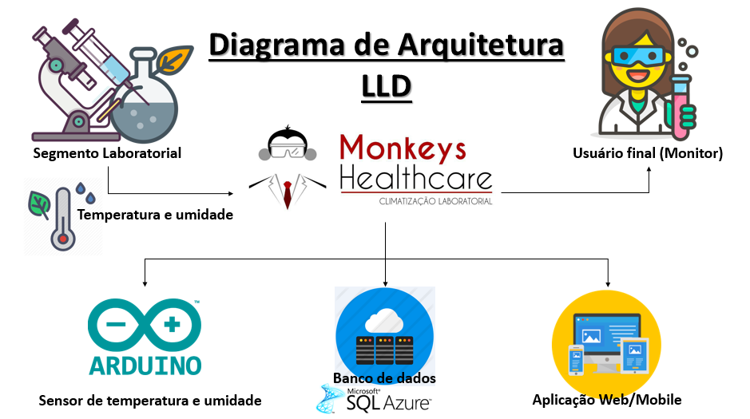**Diagrama de Arquitetura (desenho da solução):**